UDHËZIM
Nr. 10, datë 9.7.2020

PËR MËNYRËN E MARRJES SË MOSTRAVE, PËR NDRYSHIMIN E KATEGORISË SË RESURSIT NGA TOKË E PAFRYTSHME DHE TOKË URBANE TRUALL, NË TOKË BUJQËSORE DHE KRYERJEN E ANALIZAVE

Në mbështetje të nenit 102, pika 4, të Kushtetutës së Republikës së Shqipërisë; kreu IV, pika 1 dhe 2, të vendimit të Këshillit të Ministrave nr. 410, datë 27.9.2012, “Për përcaktimin e rregullave dhe të procedurave të ndryshimit të kategorive të resurseve të tokës”; të pikës 7, të kreut V, të vendimit të Këshillit të Ministrave nr. 121, datë 17.2.2011, “Për mënyrat e ushtrimit të funksioneve nga Drejtoritë e Administrimit dhe Mbrojtjes së Tokës në qarqe dhe zyrat e menaxhimit dhe mbrojtjes së tokës në komunë ose bashki”,

UDHËZOJ:

I. Shqyrtimi i kërkesave për ndryshim të kategorive të tokës së pafrytshme dhe tokë urbane, truall, në tokë bujqësore, bëhet si më poshtë:
1. Kërkesat nga subjektet e interesuara paraqiten në Qendrën e Transferimit të Teknologjive Bujqësore Fushë-Krujë dhe përmbajnë:
a) dokumentin e pronësisë, kartelën e pasurisë së paluajtshme, shoqëruar me hartën kadastrale ose planin e rilevimit, të përgatitur sipas standardit të miratuar nga një ekspert topograf i licencuar, ku të përcaktohen qartë kufijtë e pronës. Kur subjekti është institucion shtetëror dhe e ka tokën në administrim, paraqet aktin mbi të cilin e ka marrë në përgjegjësi administrimi ose në përdorim;
b) vërtetimin për gjendjen e resursit, lëshuar nga Drejtoria e Administrimit dhe Mbrojtjes së Tokës, e qarkut.
2. Qendra e Transferimit të Teknologjive Bujqësore Fushë-Krujë i njofton subjektit tarifat që paguhen për shpenzimet e marrjes së mostrave në terren dhe tarifën për kryerjen e shërbimit nga ky institucion. Subjekti lidh aktmarrëveshje dhe kryen pagesën në Qendrën e Transferimit të Teknologjive Bujqësore Fushë-Krujë, sipas tarifave të miratuara.
3. Pas kryerjes së pagesave, Qendra e Transferimit të Teknologjive Bujqësore Fushë-Krujë, ngre grupin e punës, i cili merr mostra në terren dhe kryen procedurën e analizave dhe përgatitjen e raportit. Marrja e mostrave në terren merret në përputhje me këtë udhëzim.
Grupi i punës:
a) verifikon nëse toka është e përshtatshme për studimin fushor dhe nëse janë larguar të gjitha materialet inerte, të cilat pengojnë kryerjen e studimit fushor dhe marrjen e mostrave;
b) kryen studimin fushor të ngastrës/parcelës bazuar në metodikën tip të studimit të bonitetit të tokave;
c) vendos, në raport me situatën faktike, numrin e profileve dhe treguesve pedelogjikë dhe numrin e mostrave përfaqësuese për përcaktimin e treguesve agrokimikë, për çdo parcelë. Profili i tokës hapet në raportin 1 profil në 1000 metër katror tokë dhe merren 5 mostra ndihmëse në rastin e tokës truall dhe urbane;
ç) thellësia e profilit si rregull është 100 cm dhe në rast se janë zhvilluar aktivitete industriale apo urbane të cilat mund të kenë shkaktuar ndotje, subjekti duhet të largojë shtresën aktive deri në 50 cm. Në këtë rast toka do t’i nënshtrohet dhe analizave për metale të rënda, niveli i të cilave duhet të jetë poshtë limiteve të vendosura nga Bashkimi Evropian (BE);
d) grupi i ekspertëve, në parcelën objekt i kryerjes së analizave për ndryshim të kategorisë së tokës, sipas bonitetit, përgatit skemat e vendhapjes së profileve për vlerësimin e treguesve pedelogjikë dhe të vendmarrjes së mostrave ndihmëse, për krijimin e mostrës përfaqësuese, për vlerësimin e treguesve agrokimikë. Skemat përgatiten përkatësisht sipas lidhjes nr. 1 dhe lidhjes nr. 2, të këtij udhëzimi dhe janë pjesë përbërëse të tij;
dh) në skemat që përgatiten të paraqitet:
- forma gjeometrike reale e parcelës në shkallën 1÷1000 ose 100 cm² në hartë baras (=) me 10000 m² në natyrë (terren). Në anën e majtë të skemës paraqitet kufiri koordinativ (V dhe L) i vendndodhjes së parcelës;
- pavarësisht nga forma gjeometrike e parcelës, nëpërmjet matjeve me saktësi, përcaktohet dhe shënohet në skemë diagonalja më e gjatë e saj. Matja e gjatësisë së diagonales fillon në hyrje të parcelës, pika “0” dhe mbaron në fund të saj, pika “N”;
- vendhapja e profilit për vlerësimin e treguesve pedelogjikë bëhet në mesin e diagonales më të gjatë, që matet dhe pasqyrohet me saktësi në skemë. Matja fillon nga pika “1” e saj. Vendhapja e profilit regjistrohet me sistemin e pozicionimit gjeografik (GPS), si dhe shënohen koordinatat (V dhe L) të marra nga GPS-ja;
- marrja e mostrave ndihmëse për krijimin e mostrës përfaqësuese, për vlerësimin e treguesve agrokimikë dhe paraqitja në skemë, fillon në pikën “M1” dhe vijon gjatë gjithë gjatësisë së diagonales, në distanca saktësisht të barabarta (D), marrja e mostrës së pikës “M2”, “M3” deri në mostrën ndihmëse të fundit “Mn”.
4. Mostra për qëllime analizash depozitohet në laboratorin e Qendrës së Transferimit të Teknologjive Bujqësore Fushë-Krujë.
5. Kryerja e analizave në laborator bëhet sipas metodave mbi të cilën është kryer studimi i bonitetit të tokave ose metodave të tjera ekuivalente.
6. Qendra e Transferimit të Teknologjive Bujqësore Fushë-Krujë, përgatit raportin e analizave dhe raportin teknik, dhe në përputhje me konkluzionet, propozon kalimin e sipërfaqes së tokës në tokë bujqësore ose refuzimin e kërkesës. QTTB-ja e Fushë-Krujës ruan për një periudhë 12-mujore kampionet dhe mostrat e analizuara dhe rezultatet e tyre, si dhe ruan në aparatin e GPS-së të dhënat koordinative të vendhapjes së profilit.
7. Analizat, raporti teknik, konkluzionet dhe një kopje e praktikës depozitohen në Qendrën e Transferimit të Teknologjive Bujqësore Fushë-Krujë dhe një kopje i dorëzohet subjektit kërkues. Subjekti kërkues i drejtohet Ministrisë së Bujqësisë dhe Zhvillimit Rural me dokumentacionin përkatës për ndryshimin e zërit kadastral.
8. Dokumentacioni shqyrtohet nga Struktura e Administrimit të Tokave në Ministrinë e Bujqësisë dhe Zhvillimit Rural, e cila përgatit raport përmbledhës për ministrin, bashkë me projekturdhrin përkatës.
II. Depozitimi i urdhrit të ndryshimit të resursit
1. Një kopje origjinale e urdhrit të ministrit i dërgohet Drejtorisë së Administrimit dhe Mbrojtjes së Tokës, në qark, aty ku ndodhet toka. Ky institucion, në bazë të përcaktimeve të urdhrit të ministrit dhe referuar legjislacionit aktual, bën ndryshimin dhe e pasqyron në regjistrin e tokës.
2. Një kopje origjinale e urdhrit të ministrit depozitohet në Ministrinë e Bujqësisë dhe Zhvillimit Rural, një kopje në Drejtorinë Vendore të Agjencisë Shtetërore të Kadastrës, aty ku ndodhet toka.
III. Dispozita të fundit
1. Ngarkohen për zbatimin e udhëzimit Struktura për Administrimin e Tokës në Ministrinë e Bujqësisë dhe Zhvillimit Rural dhe Qendra e Transferimit të Teknologjive Bujqësore Fushë-Krujë.
Ky udhëzim hyn në fuqi pas botimit në Fletoren Zyrtare.

MINISTËR I BUJQËSISË DHE
ZHVILLIMIT RURAL
Bledar Çuçi
Lidhja nr. 1
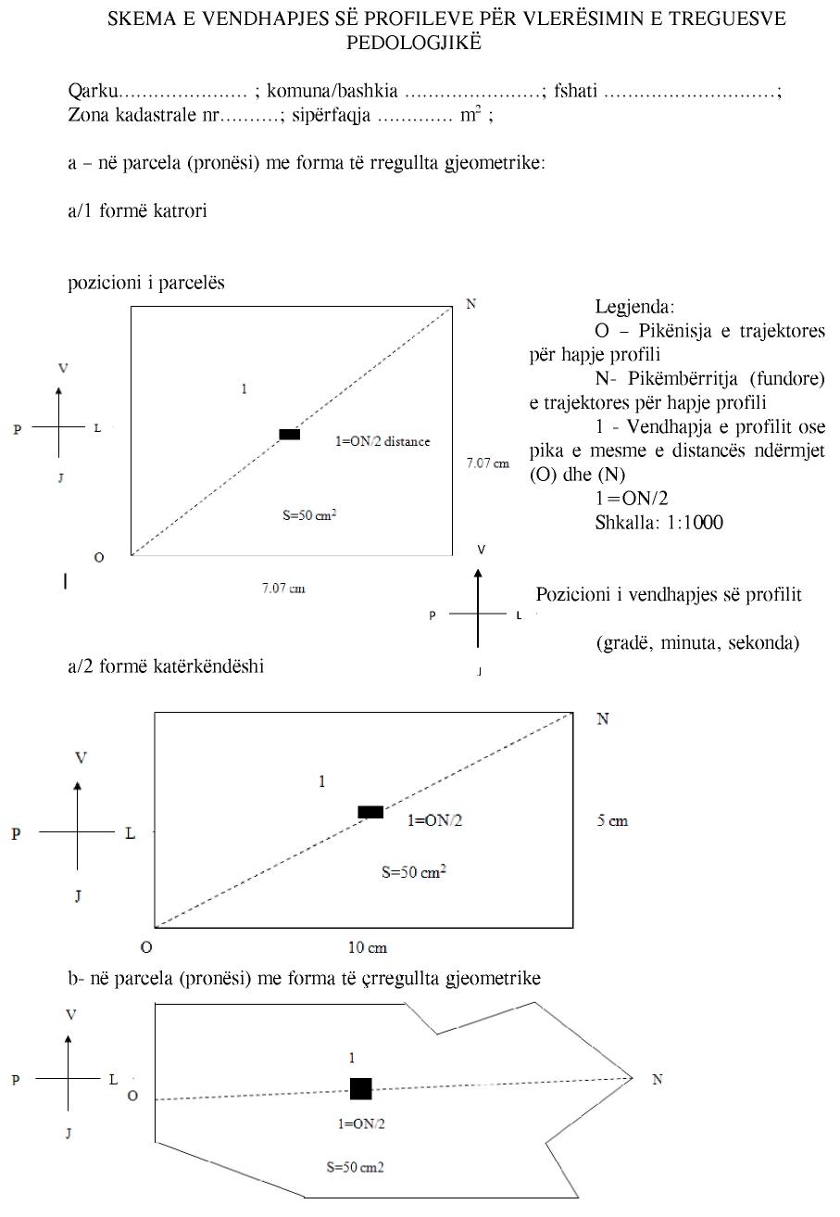

Lidhja nr. 2
